REZONANS ve SES YANKISI
Rezonans

............................................................................................................................................................................................................................................................................................................................................................................

- Rezonans durumunda cismin genliği her titreşimde artar ve nihayet maksimum seviyeye ulaşır

- Rezonans olayında, küçük kuvvet ile büyük etki oluşturulur.

Rezonans olayı ne zaman gerçekleşir?
................................................................................................................................................................................................................

Dış Kuvvet

Sisteme uygulanan periyodik bir kuvvettir ve hareket doğrultusunda olmalıdır.
Uygulanan dış kuvvete örnek olarak........................................... , ........................... ............
ve ....................................verilebilir.

Doğal Frekans
.........................................................................................................................................................................................................................................................................................................................................

- Her cismin kendine ait bir/iki doğal frekansı vardır.
- Cismin şekline, ağırlığına, yapıldığı maddenin cinsine ve elastikliğine bağlıdır.
- Gezegenler , atomlar, müzik aletleri... hepsi doğal frekansa sahiptir.
- İstanbul’daki Fatih Sultan Mehmet köprüsünün doğal frekansı 0,33 Hz ve insan omurgasının frekansı 3-5 Hz’ dir.

Sönümleme

........................................................................................................................................................................................................................................................................................................................................................................................................................................................................................................................

Günlük hayattan örnekler
- Radyo: Radyoda açmak istenilen istasyonun doğal frekansı havada bulunan radyo sinyalleri ile resonansa girip dalgaların genliklerini artırır ve böylece istenilen kanaldan net sesler gelir.
- Tacamo Narrows Köprüsü: ABD’ de inşa edilen dünyanın üçüncü büyük köprüsü idi. Projesine göre 140km/h hızla esen rüzgara dayanıklı olarak inşa edilen köprü, 1940 yılında, 67km/h hızla esen rüzgar ile rezonansa girerek iki saat içerisinde yıkılmıştır.
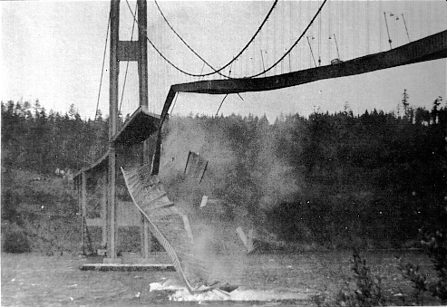
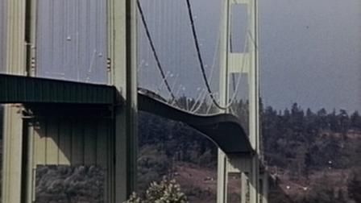

- Sein Nehri Köprüsü: Fransa’ da Sein Nehri üzerinde bulunan bir asma köprüden askeri birlik uygun adım geçerken, askerlerinin adımlarının frekansı ile köprünün frekansı eşit olunca köprü rezonansa girerek titreşim genliğini maksimum seviyeye çıkarmış ve sonunda yıkılmıştır.
- MR ( manyetik rezonans) Tarayıcı: insan vücudunda bulunan H⁺ iyonlarını (proton) manyetik alan ile uyarması ile farklı frekansta olan protonlar rezonansa girer ve böylece protonlar farklı hızlarda hareket ederler ve farklı görüntü sinyalleri alınır.

SES YANKISI
Yankı nedir?

..................................................................................................................................................................................................................................................................................................................................................

- Düz yüzeylerden yansıyan ses aynı doğrultuda yayılırken, pürüzlü yüzeylerden yansıyan ses farklı doğrultuda yayılır.
- İnsan kulağının, herhangibir kaynaktan çıkan ses ile bu sesin yankısını birbirinden ayırt edebilmesi için hava ortamında kaynak ile engel arasında en az 17 metre mesafe olmalıdır.
Sesin yankılanmasından cisimlerin uzaklıkları nasıl ölçülür?
.........................................................................................................................................................................................................................................................................................................................................................................................................................................................................................................................................................

Ses yalıtımı

...................................................................................................................................................................................................................................................................................................................................................................................................................................................

- Esnek yüzeyler, sert yüzeye göre sesi daha iyi soğururlar.

Günlük hayattan örnekler

- Ses dalgalarının yansıması sanayide üretilen malzemelerin üretim aşamasındaki analizleri için kullanılır. Herhangi araçta kullanılacak metalde çatlak olup olmadığı metale yollanan ses dalgalarının yansımasından teSpit edilir.
- Ses yansıması ile birçok hayvan yön tayini yapar, avını avlar.
- Ses dalgaları cisimlerin uzaklıklarını tespit etmek için kullanılır.

